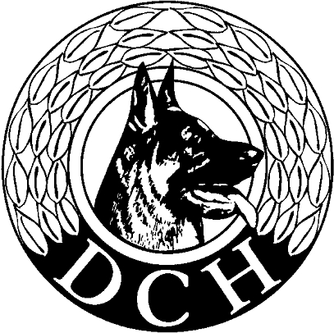 DcH Give

Indbyder til landsdækkende konkurrence

søndag d. 29 maj 2016

Deltagere: C – B - A

Mødested: Dyrskuevej 5, 7323 Give

Tid: Uddeling af startnumre fra kl. 07.30
Orientering hundefører kl. 08.00
Konkurrencen starter kl. 08.30

Startgebyr: C klassen 125 kr.
B klassen 150 kr.
A klassen 200 kr. (max 15*)
Betales senest 14. maj 2016

Tilmelding: Senest lørdag d. 7. maj 2016 på www.dch-tilmeld.dk

Kontakt: konkurrence@dch-give.dk

Betaling: Via bank: Reg. 0867 konto 658 13 00628
Husk navn og medlemsnummer ved betaling

Husk: Startbog ajourført med forsikring / vaccination attesteret af lokalforenings formand.

Forplejning: Kantinen vil være åben fra kl. 07.00

Klubhusets tlf.nr.: 75735490
Konkurrenceleder: 20308926

* Hvis antallet af tilmeldte overstiger max antal, vil prioriteringen være: 1. HF fra kreds 2;
2. Tilmeldingsdato.

